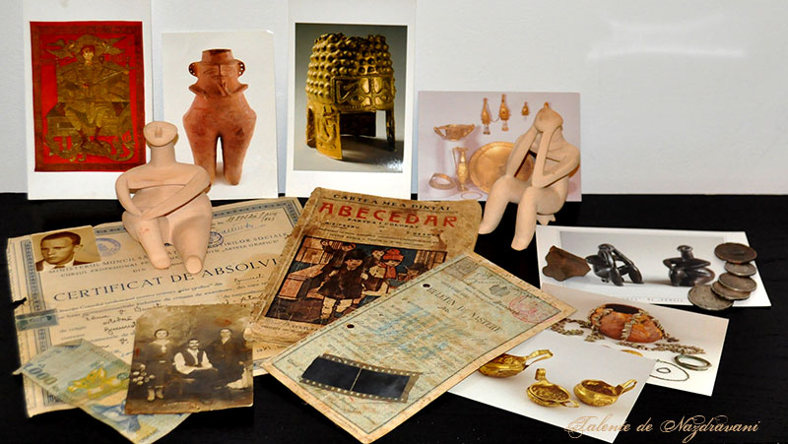
Surse istorice despre români la sfârşitul mileniului I
Poporul român apare în urma procesului de etnogeneză , aproximativ pe la sfârşitul mileniului I.
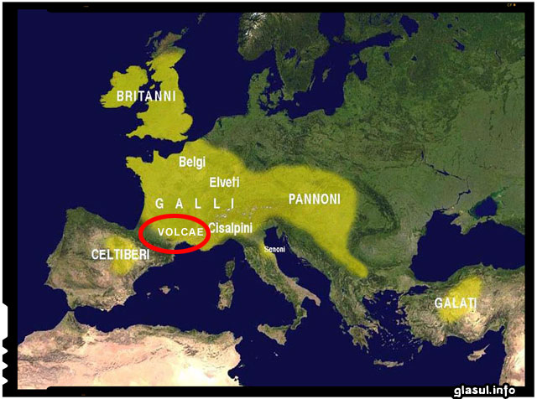
Pe atunci ( sfârşitul mileniului I – anii 1000 dH. ) – românii erau numiţi de străini vlahi.
Numele de vlah provine dintr-un cuvânt ce desemnează numele unui trib celtic- Volcae. Denumirea a fost preluată de la germani de slavi care i-au numit aşa pe vecinii lor romanizaţi. Slavii aşezaţi în Balcani ne numeau Vlahi , iar slavii ruşi ne numeau Volohi.
Volcae
Cuvântul Vlah cu formele lui de valah , olah etc. îi desemnează pe românii de la nord şi sud de Dunăre.
Românii apar la sfârşitul mileniului I atât în izvoare scrise , cât şi nescrise ( arheologice )
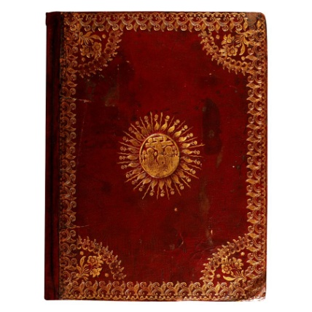
Vorbesc despre poporul nostru scrieri bizantine, armene, maghiare şi ruseşti , deoarece cu aceste popoare românii au intrat în contact.
Unul dintre primele documente care-i atestă pe români este un manuscris de la Muntele Athos. Manuscrisul este din secolul al VIII-lea şi pomeneşte pe românii din Peninsula Balcanică sub numele de „vlahorinchini”
Armeanul Moise Chorenati vorbeşte în secolul al IX-lea în lucrarea sa Geografia de ţara „Balak”
Tot în secolul al IX-lea „Cronicele turcilor” – Oguznâme - menţionează pe români sub numele de ulakes, iar ţara lor „Ulak-ili”
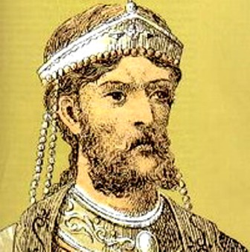
În anul 980, impăratul bizantin Vasile al II-lea aminteşte de vlahii din Tessalia – provincie din Grecia cunoscută pe atunci drept Valahia Mare.
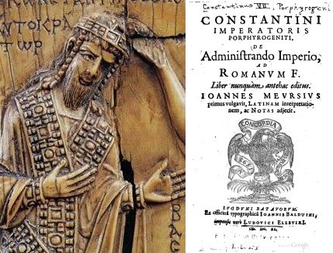

În lucrarea „Despre administraţia imperiului” a împăratului bizantin Constantin Porfirogenetul din secolul al X-lea, românii sunt numiţi cu termenul de „român”
Vasile al II-lea

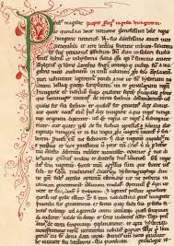
Cronicarul bizantin Skylitzes povesteşte prin secolul al XI-lea cum un călător bulgar ar fost omorât pe la 976 dH. de nişte „vlahicălători”
Cronica lui Anonymus ne furnizează informaţii despre locuirea românilor din Transilvania (Ţara Ultrasilvană) , la venirea ungurilor în această provincie. El utilizează termenul de blac – o altă formă a termenului vlah.
La sfârşitul mileniului I, românii erau bine cunoscuţi ca popor în spaţiul din Peninsula Balcanică.
Cronica lui Anonymus

